Warszawa, 19 sierpnia 2022 r.

Wakacje w KFC trwają w najlepsze!
Weź udział w konkursie i zgarnij kultowe klapki Kubota x KFC

KFC konsekwentnie celebruje kolejne tygodnie wakacji, zachęcając do tego także swoich fanów. Aby ten letni i beztroski czas upłynął w jak najlepszej atmosferze, marka KFC zaprasza wszystkich do udziału w konkursie „Idealny Duet KFC”, w którym do wygrania będą wyjątkowe gadżety! Zadania konkursowe pojawią się na profilach na Instagramie i TikToku popularnych influencerów, a pierwsze z nich można znaleźć już u Milkart. Do zgarnięcia są… kultowe klapki Kubota z limitowanej serii stworzonej z marką KFC!
W KFC wakacje trwają w najlepsze. Sieć restauracji postanowiła obdarować swoich fanów wyjątkowym, letnim gadżetem – jedynymi w swoim rodzaju klapkami Kubota, które powstały w ramach współpracy obydwu marek.
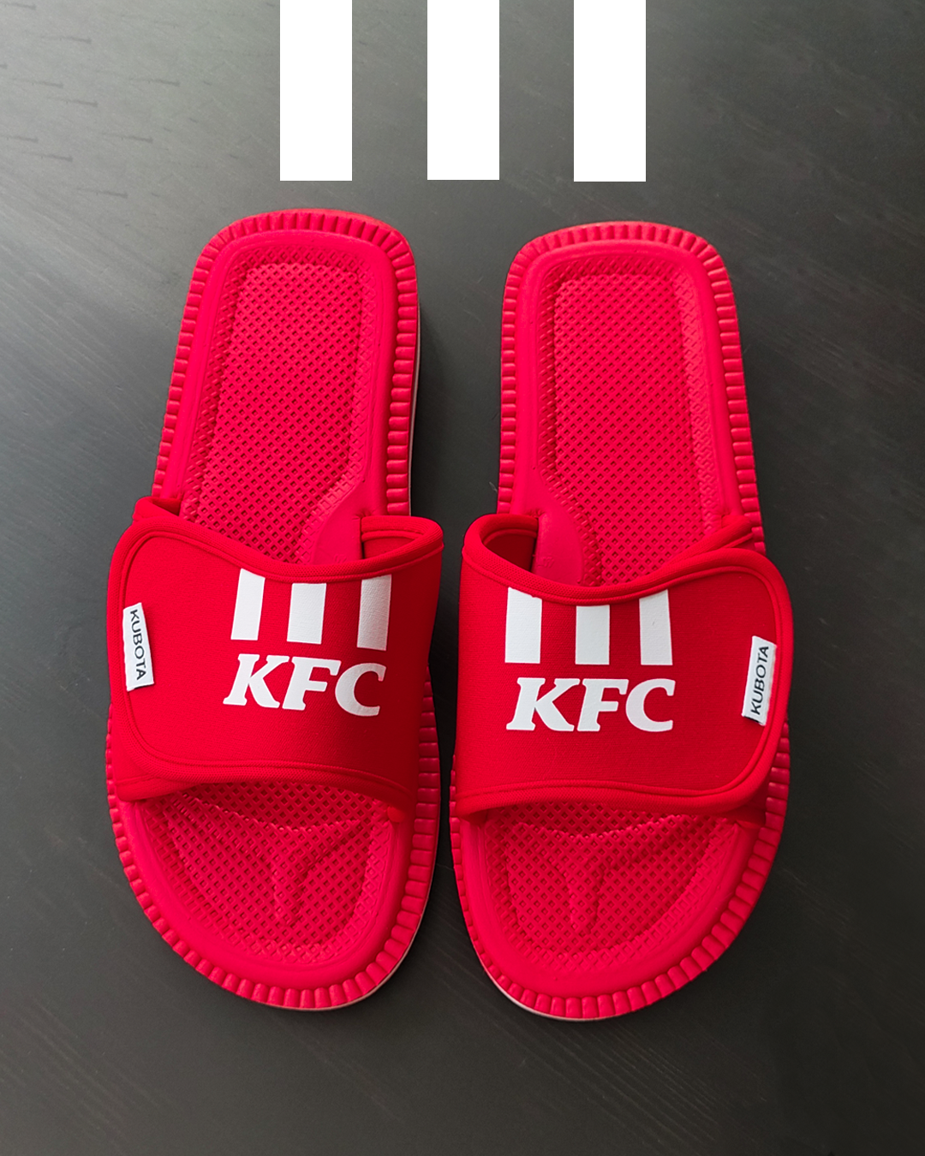
Pyszny, chrupiący kurczak doskonale pasuje do sosu Kentucky Gold, a KFC Deluxe Shakes to idealne ochłodzenie w upalne, wakacyjne dni. KFC postawiło na kolejne super połączenie i stworzyło wraz z marką Kubota perfekcyjny letni gadżet. Efektem tej współpracy są legendarne klapki z rzepem w wersji zaprojektowanej specjalnie dla fanów chrrrupiącego kurczaka!
Klapki Kubota x KFC nie trafią jednak do regularnej sprzedaży. To letnie obuwie, wyprodukowane w limitowanej liczbie zaledwie 400 par, będzie można wygrać biorąc udział w wakacyjnym konkursie „Idealny Duet KFC”.
W ramach tej letniej aktywacji pojawiło się już zadanie konkursowe na profilu Milkart, super zabawnej i utalentowanej cosplayerki. Kolejne będą pojawiać się sukcesywnie także u innych twórców, między innymi u Mr.Kryha, miłośnika jedzenia słynącego z powiedzonka „a ja mam takie nietypowe zamówienie”. Warto śledzić swoich ulubionych influencerów i sprawdzać, który z nich dołączył do akcji „Idealny Duet KFC”.
Zadanie konkursowe dla wszystkich fanów KFC będzie pysznie proste. Spośród influencerów wspierających konkurs wystarczy wybrać swojego ulubionego twórcę i w komentarzu pod jego postem z opisem konkursu kreatywnie odpowiedzieć na pytanie: jakie połączenie w KFC jest Twoim ulubionym i dlaczego? Na koniec trzeba jeszcze oznaczyć znajomego, z którym tworzy się duet idealny i czekać już tylko na wyniki. A te pojawią się pod koniec sierpnia.
Przesyłka od KFC z pewnością zachwyci każdego fana chrupiącego kurczaka, bo klapki Kubota to zdecydowanie bestsellerowy gadżet. Już w latach 90. to piankowe obuwie podbiło serca Polaków, którzy kupowali klapki Kubota głównie na lokalnych bazarkach. Po małym rebrandingu i modyfikacjach w 2018 roku, kiedy to powstała wersja Kubota 2.0, podbija te serca na nowo. Wpisując się w trendy mody na streetwear i ekstrawagancję, nowe modele wróciły jako wspomnienie końcówki XX wieku i sentyment do ówczesnego, dość specyficznego stylu.
Regulamin konkursu „Idealny Duet KFC” jest dostępny pod linkiem.

***
Na skróty:
KFC na Instagramie: https://www.instagram.com/kfc_polska/
KFC na Facebooku: https://www.facebook.com/kfcpolska/
Biuro prasowe: https://amrestnews.eu/presskits/kfc

***

KFC to światowa sieć restauracji serwująca dania z kurczaka, pionier restauracji szybkiej obsługi. Od ponad 90 lat, czyli od czasu otwarcia w 1930 r. pierwszej restauracji KFC w Stanach Zjednoczonych, smak kurczaków KFC pozostaje niepowtarzalny dzięki unikalnej, oryginalnej recepturze Colonela Sandersa. Dania w restauracjach KFC przygotowywane są ze świeżego, całego mięsa kurczaka. To restauracje dla tych, którzy cenią sobie wysoką jakość produktu i obsługi, w dobrej cenie. Codziennie około 12 milionów klientów obsługiwanych jest w ponad 25 000 restauracji sieci w ponad 155 krajach na całym świecie. W Polsce marka KFC należy do holdingu AmRest – największego, niezależnego operatora sieci restauracji w Europie Środkowej i Wschodniej – który zarządza obecnie siecią ponad 300 restauracji KFC w naszym kraju. Więcej informacji znaleźć można na stronie: http://www.kfc.pl/ oraz na FanPage na portalu Facebook: http://www.facebook.com/kfcpolska

